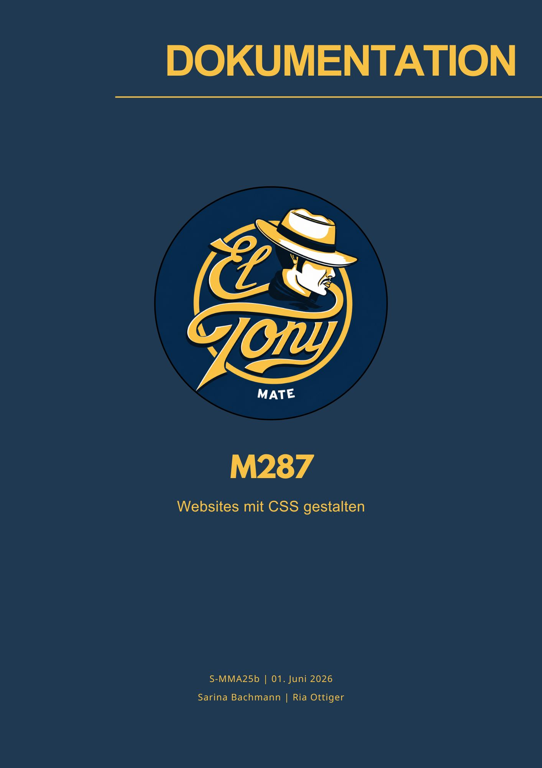

Inhaltsverzeichnis
Seiten 2
Eigenes CSS 2
Framework einbinden 2
Framework anwenden 2
Layout 2
Elemente 2
Multimedia Inhalte 2
Struktur 3
Zusatz CSS Feature 3
Übergabehinweise 4
Zukünftige Ausbaumöglichkeiten 4
Lessons Learned 4
Selbstständigkeitserklärung 5
Quellen 5

Seiten
Wir erstellten eine Home Seite, zusätzlich eine Flavor Seite und unsere Kontaktdaten.

Eigenes CSS
Unser eigenes CSS banden wir in Zeile 10 ein.

Framework einbinden
Das CSS-Framework von W3Schools verknüpften wir auf Zeile 8.

Framework anwenden

Layout
Anforderung | Sheet | Zeilen
Desktop & Smartphone  mit zwei Spalten dargestellt | flavors.html | 42, 54, 69, 81
Desktop mit drei Spalten  (zwei unterschiedliche Spaltenbreiten) | contact.html | 40, 51 & 77
Desktop mit vier Spalten,  Tablet mit zwei Spalten | index.html | 108, 119, 130, 141

Elemente
Anforderung | Sheet | Zeilen
Card | contact.html | 41 und 78
Modal Windows | flavors.html | 48 & 110, 60 & 122, 75 & 134
Accordion  Beim Accordion erstellten wird das  Java Script mit Gemini. | index.html | 162
Bild auf dem Text steht | index.html | 110, 121, 132 & 143
Animiertes Element | contact.html & flavors.html | 69 und 98

Multimedia Inhalte
Anforderung | Sheet | Zeilen
Video mittels <video> tag | index.html | 37
Audio mittels <audio> tag | contact.html | 63

Struktur
Anforderung | Sheet | Zeilen
Ihr Code ist sauber strukturiert und kommentiert. | index.html, flavors.html, contact.html
Jede Seite hat ein Favicon und einen title. | index.html, flavors.html, contact.html | 11 und 13
Die ganze Webseite befindet sich in einer sinnvollen Ordnerstruktur | 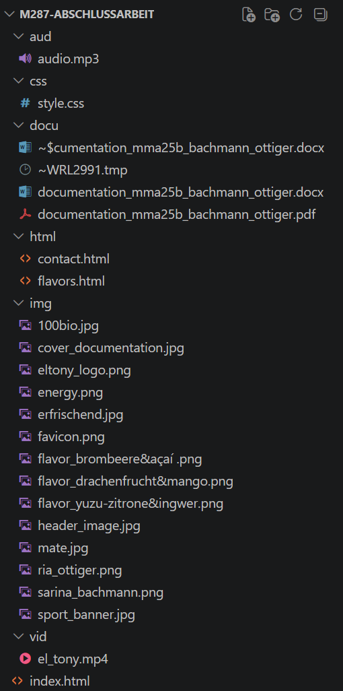
Semantisches HTML statt nur div tags | index.html, flavors.html, contact.html

Zusatz CSS Feature
Als zusätzliches CSS-Feature wählten wir den Parallax Effekt, welchen wir auf dem
Sheet flavors.html auf den Zeilen 91 bis 105 einfügten. Zusätzlich mussten wir noch eine CSS-Ergänzung in unser eigenes CSS einfügen auf den Zeilen 22 bis 28.

Übergabehinweise
Wir haben die Webseite mit dem W3.CSS-Framework von W3Schools aufgebaut. Wenn jemand das Layout verändern oder erweitern möchte, sollte man sich kurz an der W3.CSS-Dokumentation orientieren. So bleibt der Code einheitlich und das Spalten-Layout funktioniert weiterhin richtig.
Wir haben darauf geachtet, den Code übersichtlich zu strukturieren. Statt überall nur Standard-<div>-Tags zu verwenden, haben wir semantische Elemente wie <main>, <section>, <article> und <header> benutzt. Das sollte bei der Weiterentwicklung so fortgeführt werden.

Zukünftige Ausbaumöglichkeiten
Wenn wir mehr Zeit für das Projekt gehabt hätten, würden wir gerne noch weitere Flavor-Sorten entwerfen und deren Details noch ausführlicher beschreiben.
Zusätzlich fänden wir es ein cooles Feature, wenn unser Standort direkt mit Google Maps verknüpft wäre, damit man das Büro direkt auf einer interaktiven Karte finden kann.

Lessons Learned
Am Anfang hatten wir Mühe damit, das Spaltenlayout richtig umzusetzen. Mithilfe der W3Schools Webseite und Gemini konnten wir jedoch herausfinden, wie die Spaltenbreiten korrekt berechnet und definiert werden.
Beim Erstellen des Accordion gefiel uns das Auf- und Zuklappen noch nicht. Dieses Problem konnten wir mithilfe von Gemini lösen. Als wir später im Unterricht lernten, dass für ein Accordion JavaScript nötig ist, verstanden wir den Code schon viel besser.
Durch das Projekt haben wir gelernt, wie viel Zeit man mit einem CSS-Framework sparen kann. Anstatt jeden Button und jede Card komplett neu zu programmieren, konnten wir die fertigen Klassen von W3.CSS nutzen und mussten nur noch unsere Markenfarben anpassen.
Wir haben gelernt, wie wichtig die richtige Ordnerstruktur und die relativen Pfade sind. Da unsere Seiten in verschiedenen Ordnern liegen, mussten wir genau aufpassen, wann wir ./ und wann wir ../ für die Verknüpfung von Bildern und CSS-Dateien verwenden.
Wir sind methodisch so vorgegangen, dass wir die Aufgaben im Team aufgeteilt haben. Als Erstes definierten wir, wer welche HTML-Seite programmiert. Da Sarina die dritte Seite übernahm, habe ich, Ria in dieser Zeit mit der Dokumentation begonnen. Durch diese Aufteilung konnten wir gleichzeitig arbeiten, ohne uns beim Schreiben des Codes gegenseitig zu blockieren.

Selbstständigkeitserklärung
Wir, Sarina und Ria, erklären hiermit die Webseite sowie die Dokumentation selbständig erstellt zu haben. Wir haben die im Unterricht verwendeten Hilfsmittel sowie w3c genutzt, um diese Webseite zu erstellen. Alle weiteren Quellen haben wir angegeben.

Quellen
Texte auf der Website:
Chat GPT

Verwendete Bilder:
El Tony Mate
Pixabay
BBZW – erster Schultag
Generiert von Chat GPT
Clickomania
Intelligentfood (Webseitenabschnitt leider nicht mehr erreichbar)

Favicon
Chat GPT

Unterstützung bei der Fehlersuche und Fehlerbehebung im Code:
Gemini Ai
Chat GPT

Video:
Facebook

Audio:
Selbst geschrieben und von TTS Online in Audiodatei umwandeln lassen.

Validierung:
World Wide Web Consortium

